**LOS ANIMALES SEGÚN SU HBITAT**

Explorar el contenido interactivo del mediador pedagógico **Los animales**

Video 1 –( en del pájaro azul), disponible en <https://www.youtube.com/watch?v=n-R4x7NyqXY&feature=youtu.be>

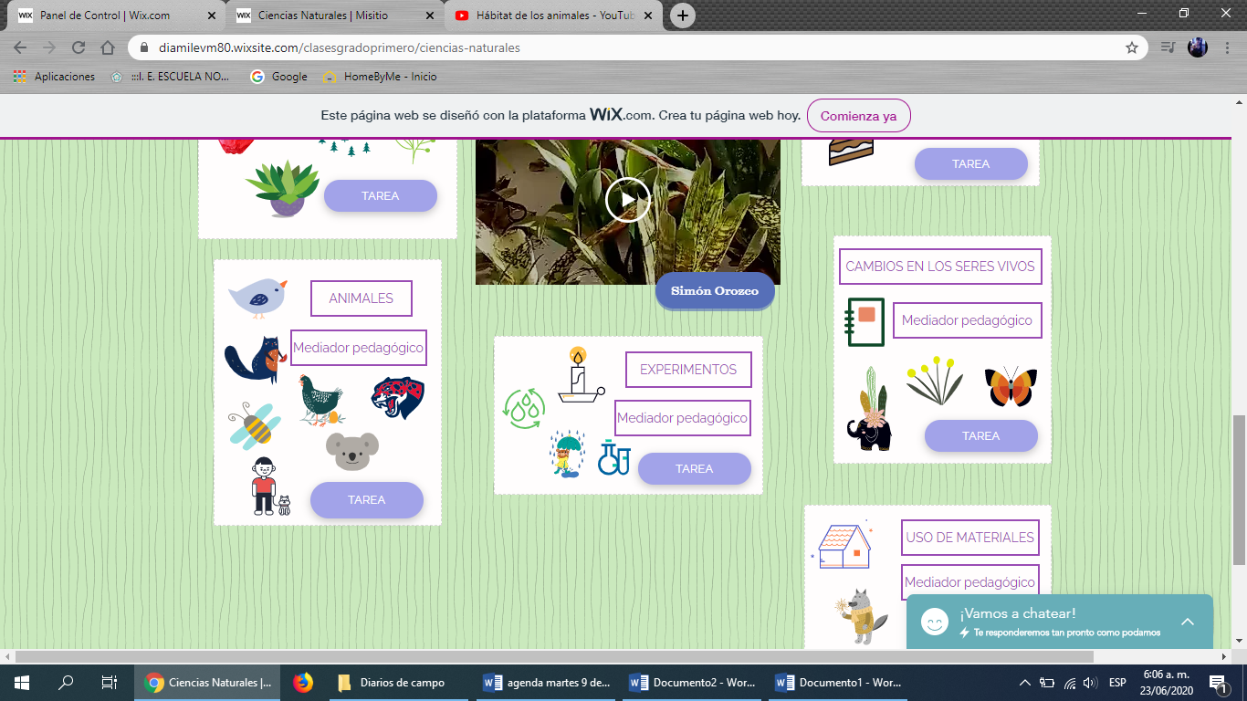

En el cuaderno construir el mapa conceptual a partir de la lectura

Fecha:

Título: **Los animales según su hábitat**

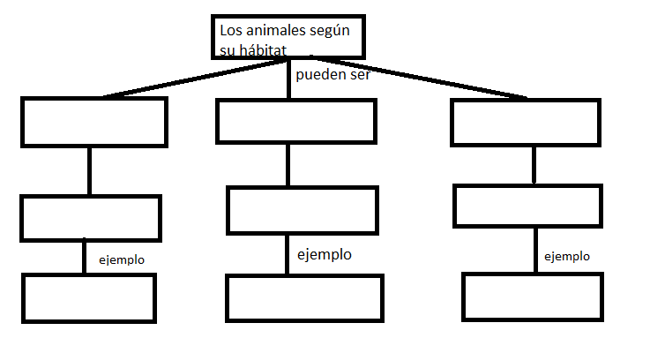

**Lectura en voz alta (el adulto lee y los niños completan el mapa conceptual)**

**ANIMALES (según su hábitat)**

Los animales viven en diferentes hábitat, el cual les proporciona alimento, refugio y todo lo necesario para vivir, los hábitat se clasifican en 3 grupos: acuático, terrestre y aéreo-terrestre.

**ACUÁTICO**

Se denominan animales acuáticos a los que viven en el agua durante toda su vida o gran parte de ella.

**TERRESTRE**

Los animales terrestres toman del aire el oxigeno que necesitan para vivir, casi todos respiran por pulmones y se alimentan de plantas y otros animales, son de diferentes tamaños.

**AÉREO-TERRESTRE**

Los animales aéreos son los que tienen la capacidad de volar o desplazarse por el aire y al mismo tiempo son terrestres.

* **Educación física:** el docente dará las indicaciones de la clase